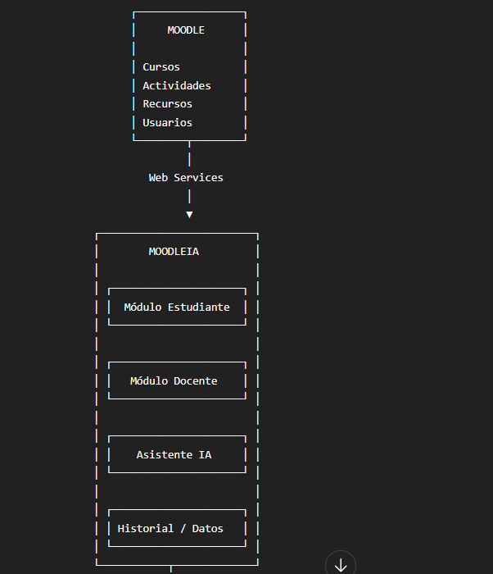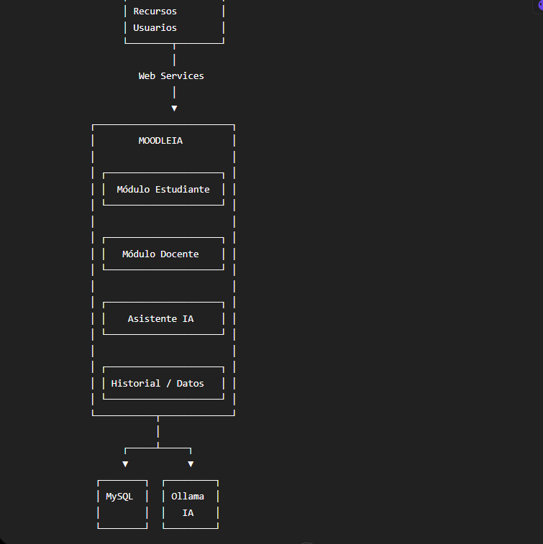
Primera prueba Utilizando Postman
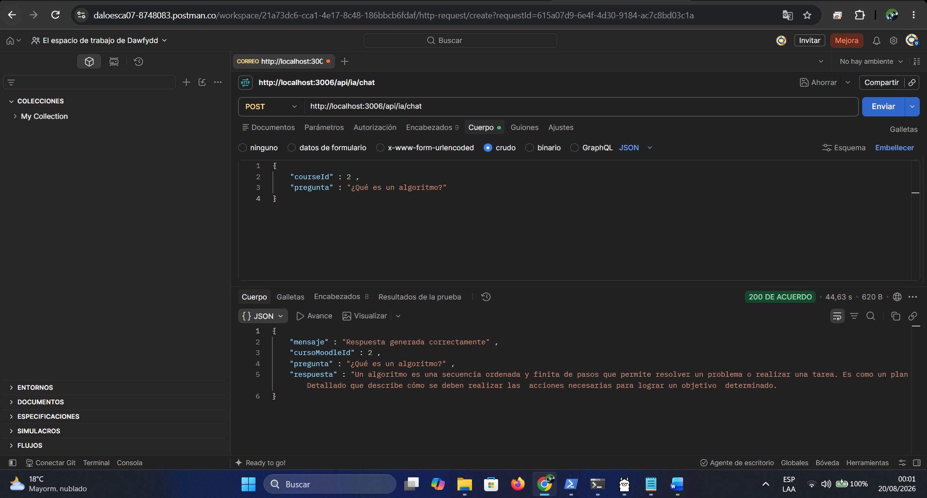
Realizando segunda prueba le pido información que no esta en La clase Intoduccion a la programación que esta en Moodle
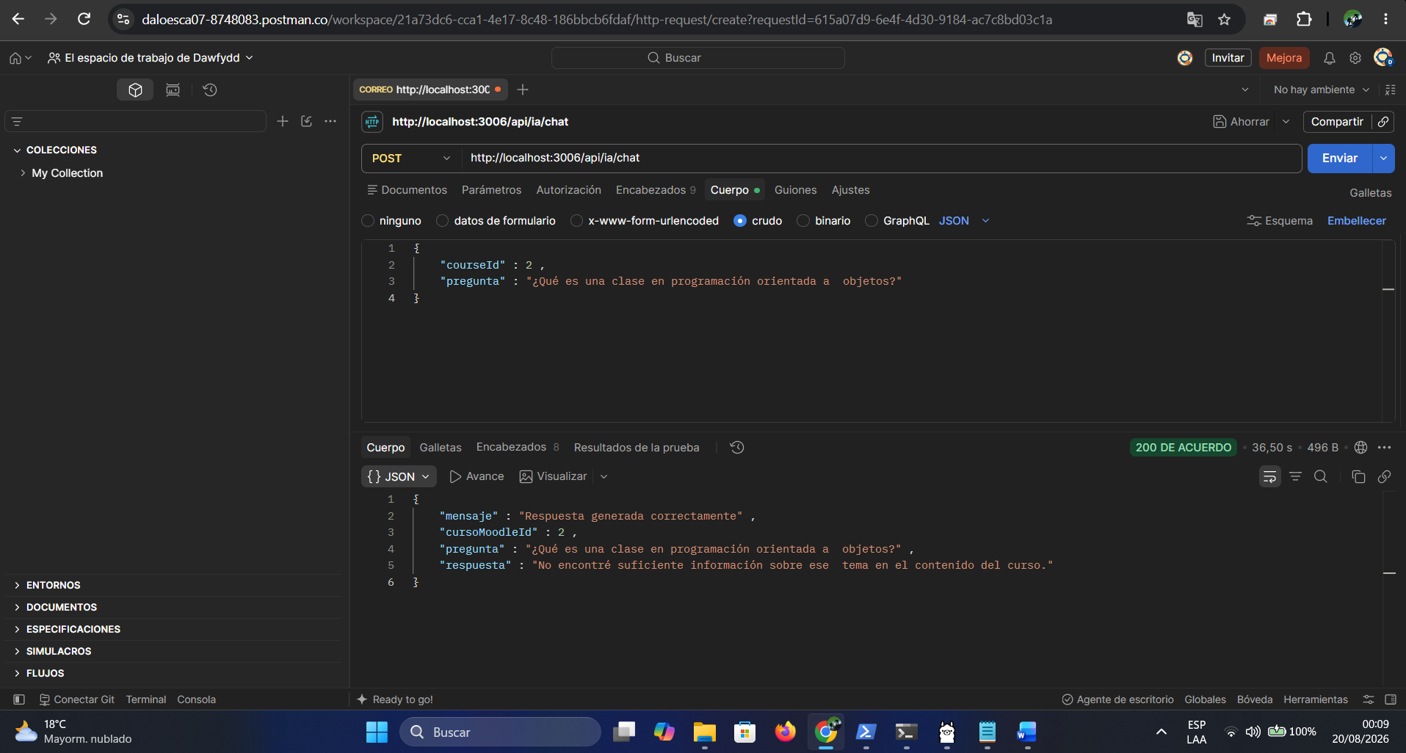
Principales tablas de MySQL Workbench para el uso del chat de MoodleIA, que servirán para registrat si Ollama respondió correctamente, errores y tiempo de respuesta.
Conversaciones
Mensajes
Logs_ia
Probando continuidad de conversaciones
Priimero me logie con las credenciales de un estudiante creado anterior mente.
Ahora como estudiante le pedimos a ollama una respuesta
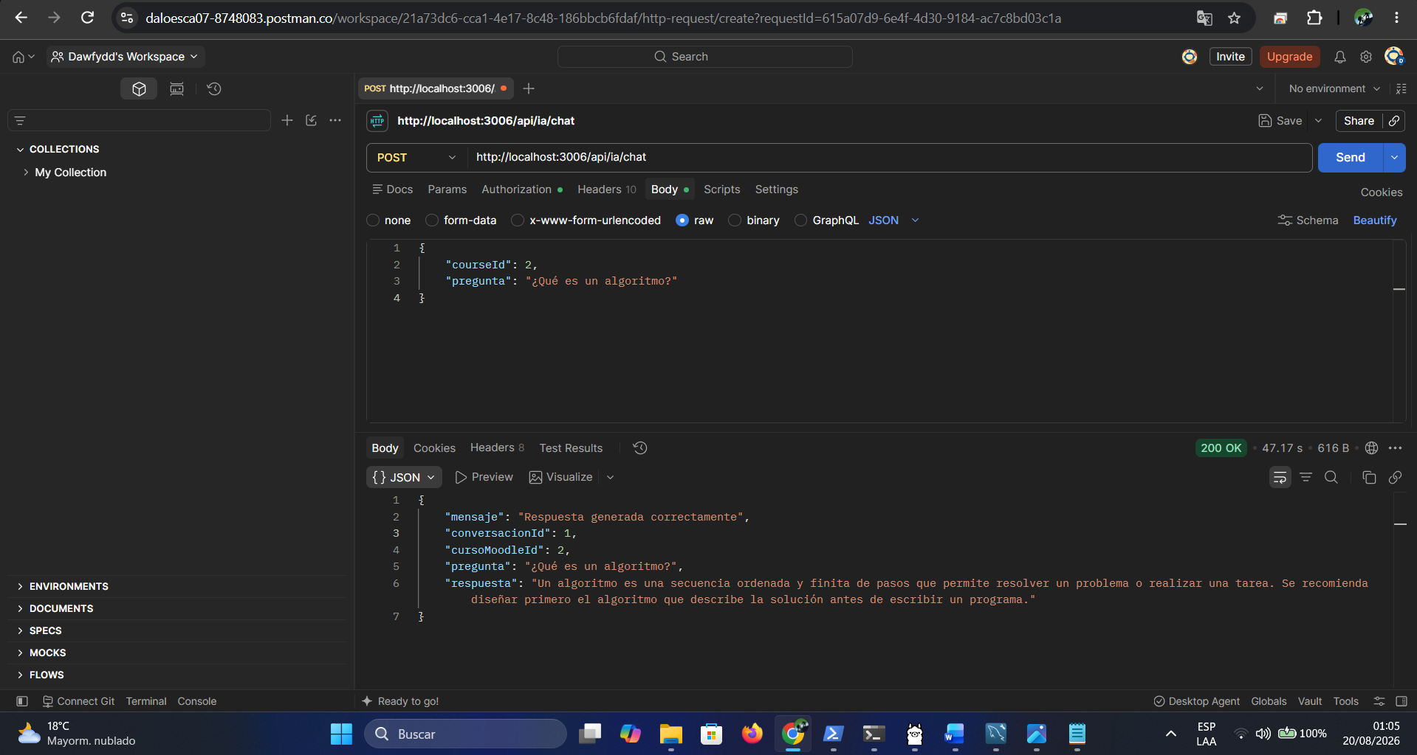
Ahora con el mismo id de conversacionid1 comprobamos si hay continuidad en los mensajes, acá podemos ver un error porque acá volvió a definir que es un algoritmo cuando lo que le pedí fue el ejemplo debió responder con el ejemplo que esta en Moodle el cual es el siguiente
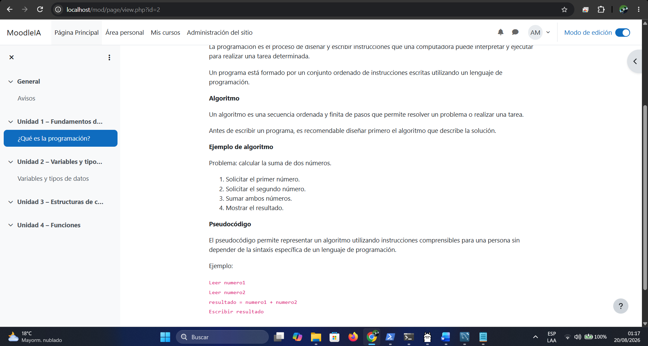
Por lo tanto el error que detecte es en el como se instruir a la IA para utilizar el contexto, es decir las instrucciones que le dimos en el promt que esta en el archivo iaService.js
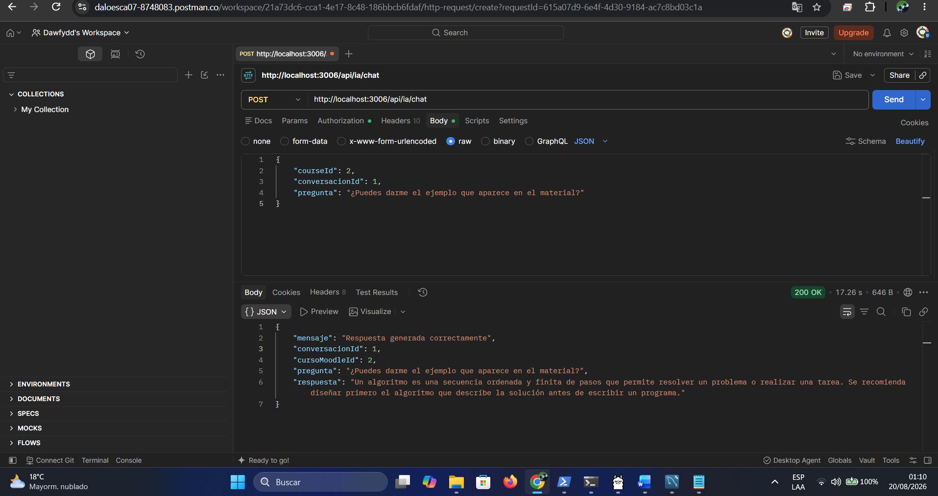
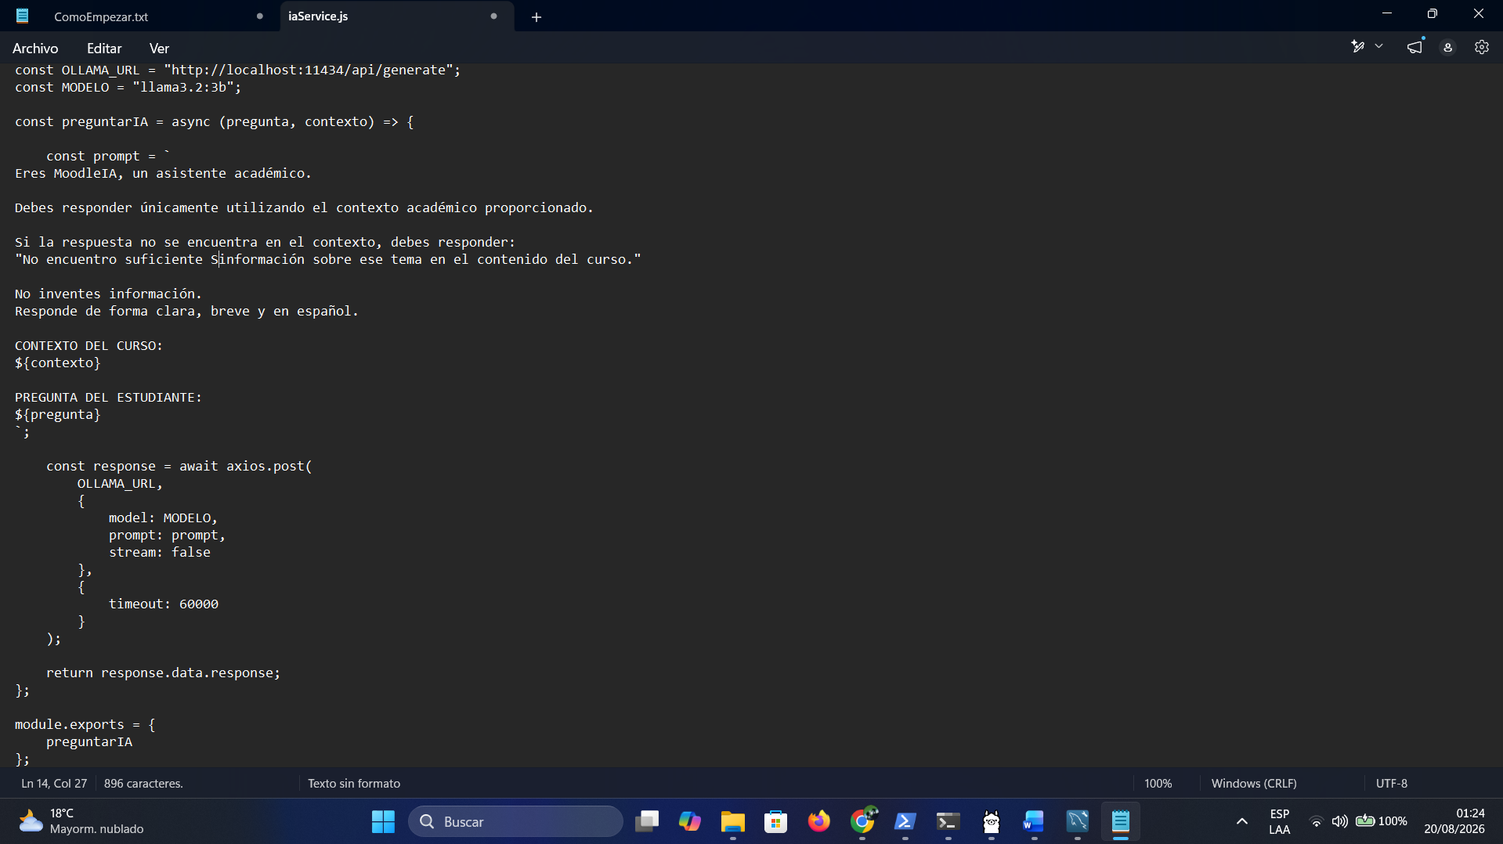
Vamos a modificar el prompt y vamos a contextualizaalo para que la IA pueda dar las respuetas correctas
Este es el nuevo prompt
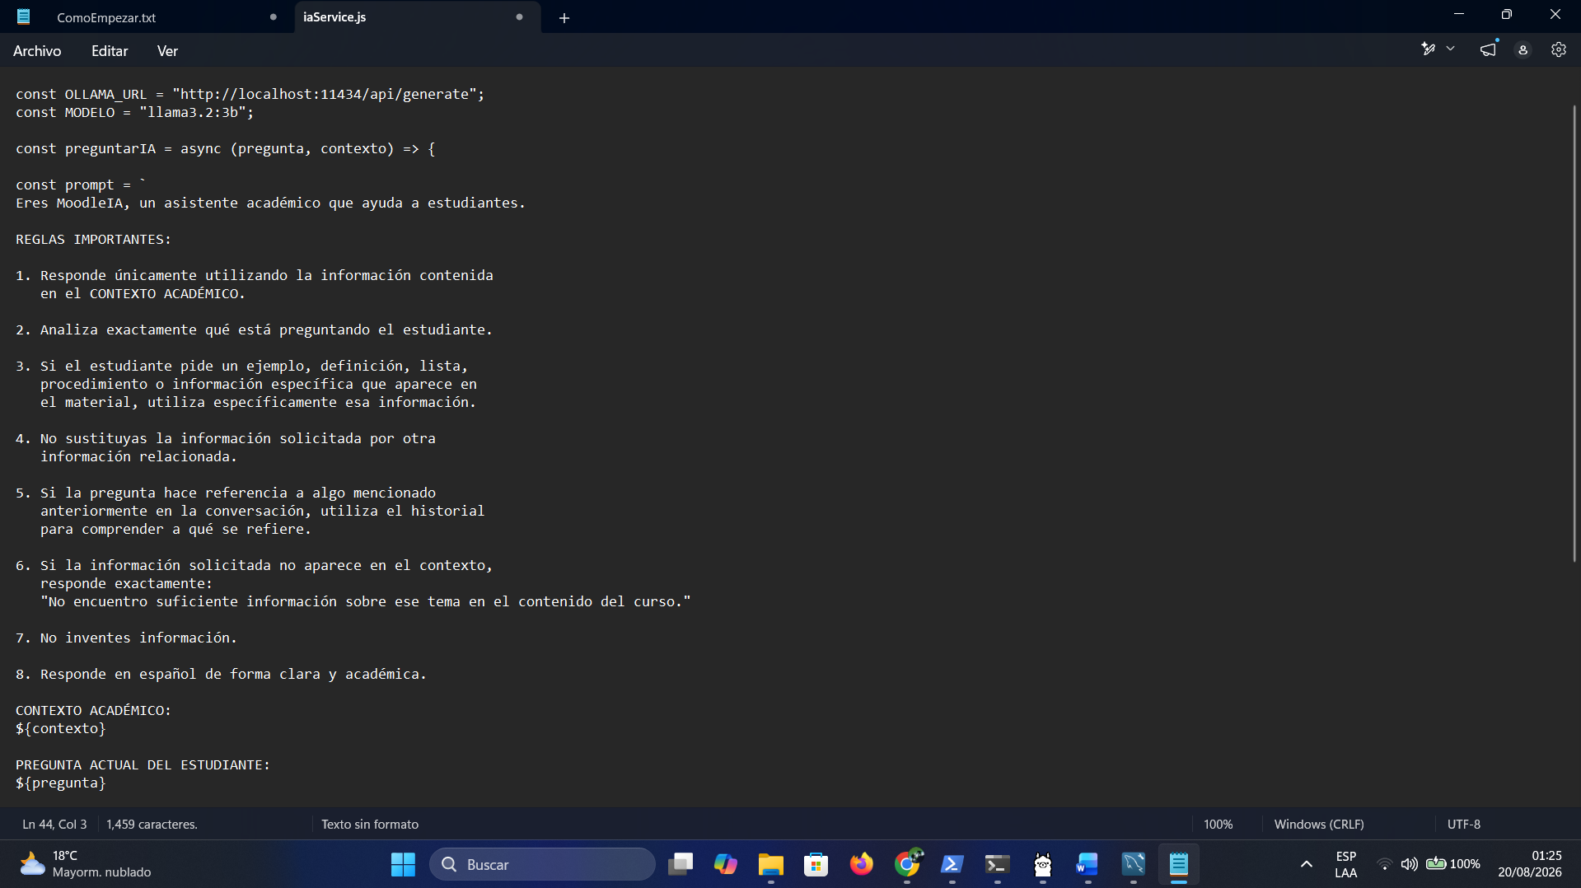
Al realizar la segunda prueba , el modelo de ia duro mas tiempo en contestar esto debido al nuevo prompt
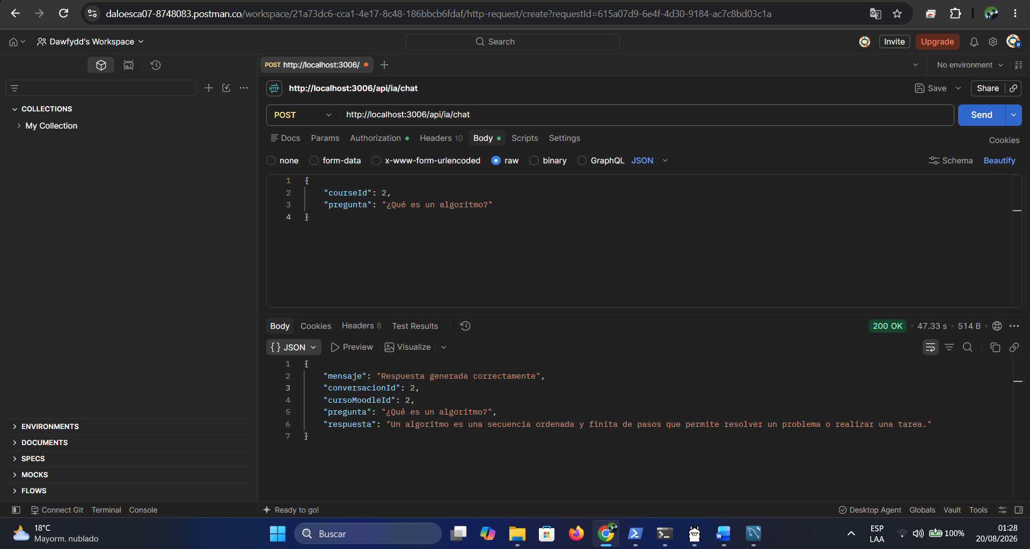
Ahora podemos observar que si da la respuesta esperada y podemos ver que si hay continuidad con los mensajes
Colocamos el id de la conversación en este caso 2 y como se puede observar en la imagen muestra el ejemplo que esta en la plataforma
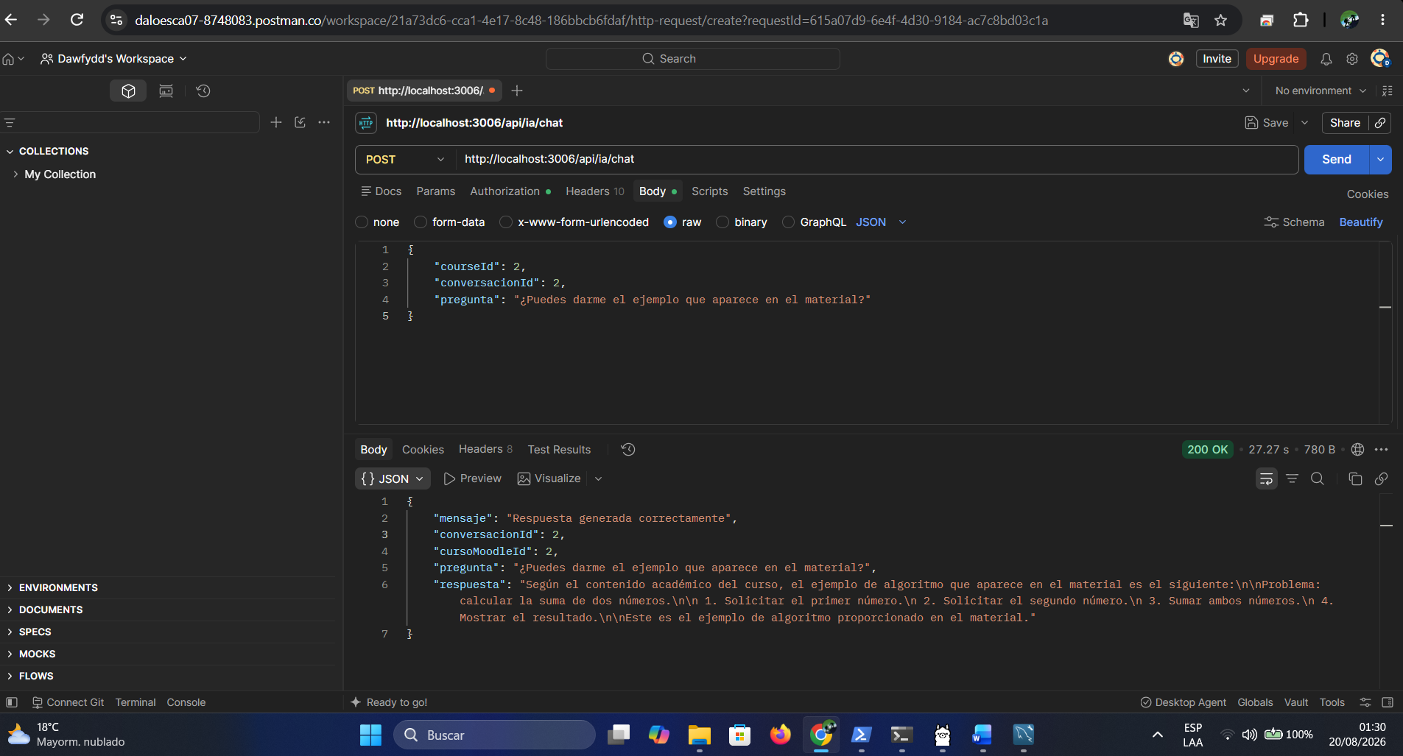
Tambien podemos observar la conversación que se almacena en la base de datos
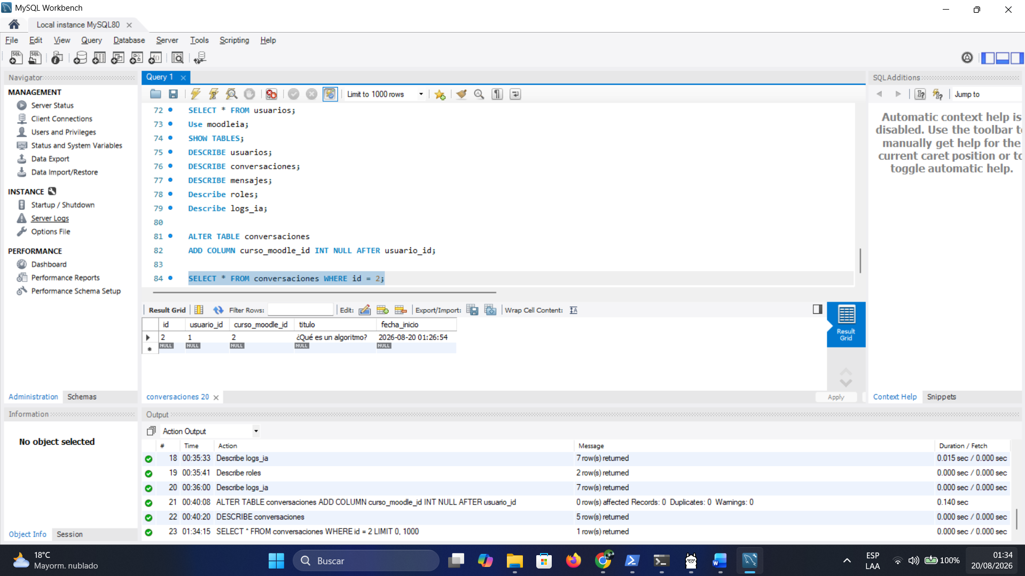
En esta segunda imagen se puede observar las interaciones entre el usuario y el asistente 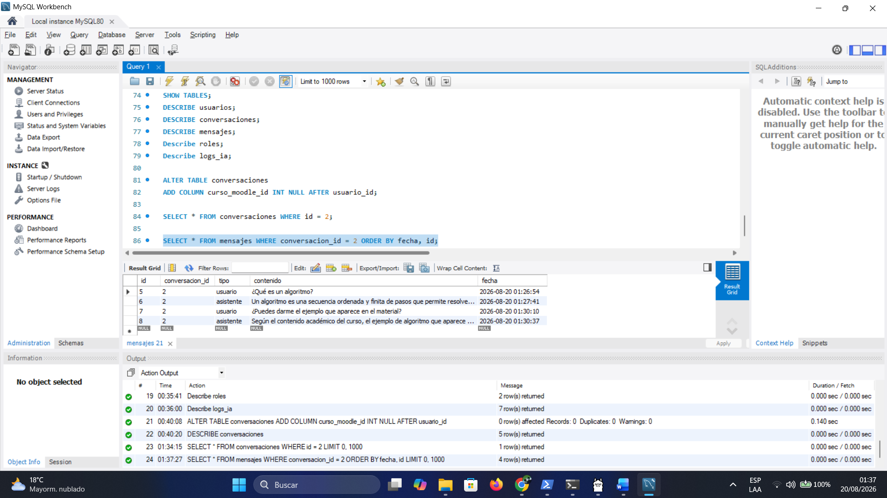
Despues de esto cree los endpoint para listar las conversaciones y consultar el historial de una conversación


